Картографический материал

Фрагмент генерального плана муниципального образования «Вараксинское», утвержденного решением Совета депутатов муниципального образования «Завьяловский район» Удмуртской Республики от 29.05.2014 № 300, с внесенными изменениями, утвержденными распоряжением Правительства Удмуртской Республики от 12.02.2019 № 123-р

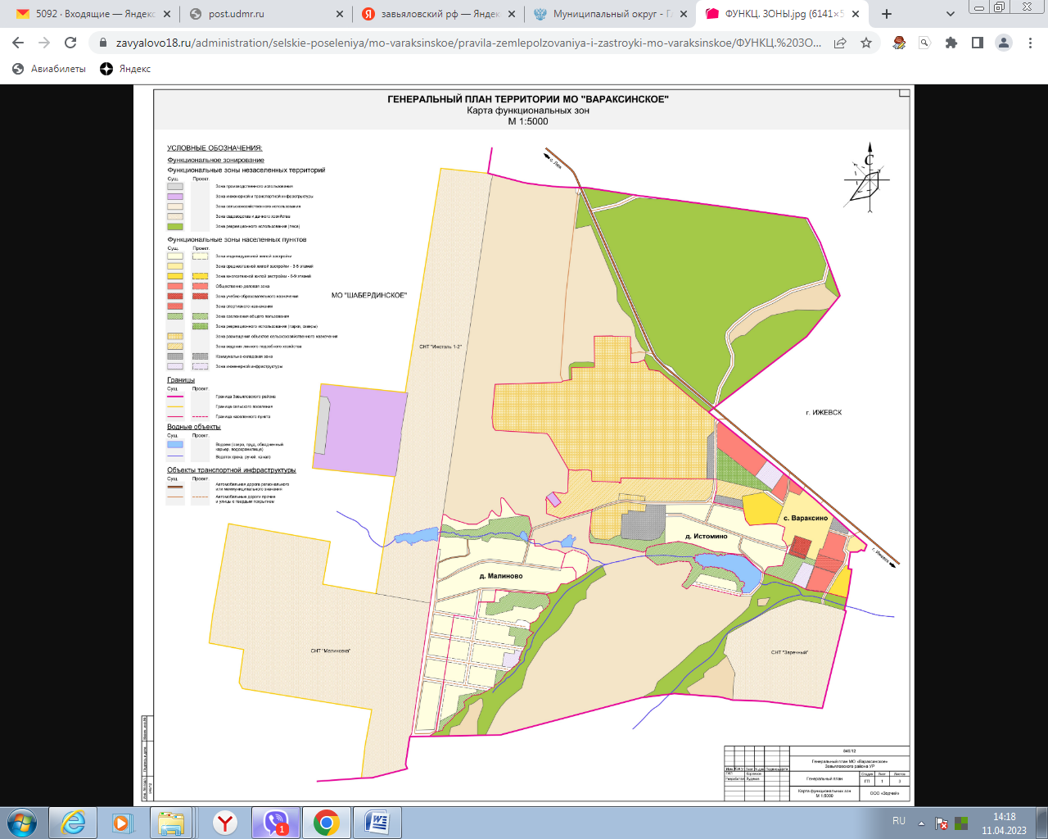

(карта функциональных зон)

- земельный участок площадью 2 568 кв.м. с кадастровым номером 18:08:080001:0002, расположенный в южной части кадастрового квартала, границы которого проходят по черте населенного пункта, границе г. Ижевска, автодороге, северной, западной стороне а/к «Истомино», автодороге, по адресу: Удмуртская Республика, Завьяловский район, поселок Вараксино, категории земель населенных пунктов, отнесен к функциональной зоне размещения объектов сельскохозяйственного назначения.